## 富顺县中医医院

# **富顺县中医医院中药煎药机封口胶（中药液包装用复合膜）采购项目要求**

一、项目概述

本项目为富顺县中医医院中药煎药机封口胶（中药液包装用复合膜）采购项目， 主要工作内容下：

采购内容及技术参数见附件2

二、商务要求

1.供货期限及供货约定

合同签订之日起一年，以实际用量金额结算。

2.送货地点及要求：富顺县中医医院内指定地点。本项目非一次性送货，根据院方要求每季度送货一次或接院方通知暂时性送货。接到院方通知后24小时内将货物送到指定位置(富顺县内)。

3.供应商提供的货物的质量应当符合该货物的国家标准、行业标准。

4.考核要求

（1）供应商违反合同约定，多交或少交货物，院方有权拒收多交的货物，一切经济损失由供应商负担；供应商少交商品，若造成院方经济损失，供应商应负全部责任并赔偿院方的所有经济损失。

（2）供应商提供的货物质量存在争议，经送检确认属于供应商货物质量问题的，院方有权退货。通知2次供应商仍未办理退货的，院方权当退货处理，由此造成的经济损失及法律责任由供应商承担，并扣除相应费用，送检费用由供应商承担。

三、货物参数

规格：宽幅标准10CM，厚度：加度单面足13丝，

重量：每组≥9kg

材质：耐高温PA+PE材质。

卷芯：76mm

符合GB/T10004-2008标准

定制色：黑白紫 专色高光工艺。

内容：8CM连副各1CM。高度8CM 成品尺寸31-36CM 展开尺寸 62*36CM 袋型：高硬度卷材。印刷方式：里印。制做工艺：整卷新料，全新技术无缝无接头工艺。

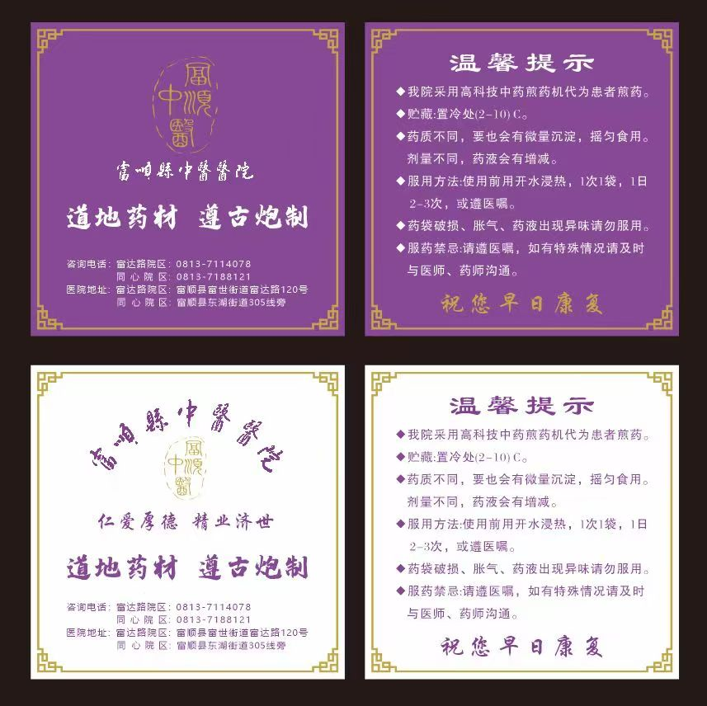

注：内容为样板，最终根据采购人调整后确定。

四、质保及售后服务

2.1 免费送货到医院内指定地点（含富达路院区、同心院区或其他临时地点）

2.2 产品有质量问题或产品性能不能满足医院需求，供应商免费更换。